KIỂM TRA ĐỊNH KỲ
20C1- TĐH
Thời gian làm bài: 30/6 đến 4/7/2021
Nộp file cho lớp trưởng tổng hợp; ghi rõ họ tên, mã số Sinh viên, lớp. Giáp viên chỉ nhận 1 file bài làm duy nhất từ lớp trưởng, các file gửi riêng hoặc chậm trể sẽ không chấm điểm.
Hướng dẫn làm bài:
Sinh viên tùy ý thêm bớt, thay đổi khí cụ điện, các dây dẫn trong mạch . .v.v.v
Các phần thay đổi theo yêu của của đề bài, sinh viên vẽ đậm nét hoặc thay màu mực vẽ, kèm phần chú thích trực tiếp vị trí nơi thay đổi.
Sinh viên có thể dùng các phần mềm làm trên máy tính, hoặc vẽ, viết bài làm ra giấy, chụp rõ gửi file cho lớp trưởng tổng hợp.

Câu 1 (5 điểm), câu 2 ( 5 điểm)
Sinh viên làm bài theo số thứ tự mỗi đề kiểm tra giáo viên quy định (1 sinh viên /1 bài)

20004689 | Nguyễn Nhật | Anh | 20C1-TĐH1 | ĐỀ SỐ 1
20003448 | Nguyễn Nhật | Cảnh | 20C1-TĐH1 | ĐỀ SỐ 1
20004403 | Nguyễn Minh | Châu | 20C1-TĐH1 | ĐỀ SỐ 1
20000257 | Trần Nhật | Đan | 20C1-TĐH1 | ĐỀ SỐ 1
20003397 | Nguyễn Thành | Đạt | 20C1-TĐH1 | ĐỀ SỐ 2
20004604 | Nguyễn Lâm Đông | Du | 20C1-TĐH1 | ĐỀ SỐ 2
20003396 | Nguyễn Thái Trung | Hậu | 20C1-TĐH1 | ĐỀ SỐ 2
20003526 | Nguyễn Lê Khải | Hưng | 20C1-TĐH1 | ĐỀ SỐ 2
20003960 | Đặng Nguyễn Tiến | Huy | 20C1-TĐH1 | ĐỀ SỐ 3
20004991 | Hồ Hoàng | Huy | 20C1-TĐH1 | ĐỀ SỐ 3
20004561 | Lâm Nhất | Huy | 20C1-TĐH1 | ĐỀ SỐ 3
20004576 | Lý Văn | Khan | 20C1-TĐH1 | ĐỀ SỐ 3
20003380 | Lê Minh | Khôi | 20C1-TĐH1 | ĐỀ SỐ 4
20005863 | Huỳnh Tuấn | Khương | 20C1-TĐH1 | ĐỀ SỐ 4
20004869 | Lê Lưu | Lai | 20C1-TĐH1 | ĐỀ SỐ 4
20004755 | Nguyễn Nhật | Linh | 20C1-TĐH1 | ĐỀ SỐ 4
20000258 | Nguyễn Thanh | Linh | 20C1-TĐH1 | ĐỀ SỐ 5
20000880 | Nguyễn Phạm Hồng | Lĩnh | 20C1-TĐH1 | ĐỀ SỐ 5
20003402 | Nguyễn Phú | Lộc | 20C1-TĐH1 | ĐỀ SỐ 5
20004965 | Phan Lê Hoàng | Long | 20C1-TĐH1 | ĐỀ SỐ 5
20002597 | Nguyễn Công | Luận | 20C1-TĐH1 | ĐỀ SỐ 6
20004587 | Võ Minh | Lượng | 20C1-TĐH1 | ĐỀ SỐ 6
20001047 | Nguyễn Lâm | Nguyện | 20C1-TĐH1 | ĐỀ SỐ 6
20000039 | Đào Ngọc Minh | Tâm | 20C1-TĐH1 | ĐỀ SỐ 6
20000422 | Trần Nhân | Tâm | 20C1-TĐH1 | ĐỀ SỐ 7
20002277 | Lê Phước | Thành | 20C1-TĐH1 | ĐỀ SỐ 7
20005287 | Phạm Chí | Thiện | 20C1-TĐH1 | ĐỀ SỐ 7
20004428 | Quách Đình | Thoại | 20C1-TĐH1 | ĐỀ SỐ 7
20003959 | Hồ Nhất | Thống | 20C1-TĐH1 | ĐỀ SỐ 8
20002925 | Đỗ Đình | Tĩnh | 20C1-TĐH1 | ĐỀ SỐ 8
20003354 | Trần Thị Bảo | Trân | 20C1-TĐH1 | ĐỀ SỐ 8
20004974 | Đỗ Cao | Trí | 20C1-TĐH1 | ĐỀ SỐ 8
20003094 | Nguyễn Hữu | Trí | 20C1-TĐH1 | ĐỀ SỐ 9
20004065 | Đặng Quốc | Trung | 20C1-TĐH1 | ĐỀ SỐ 9
20004937 | Nguyễn Hữu | Trung | 20C1-TĐH1 | ĐỀ SỐ 9
20001038 | Nguyễn Thành | Trung | 20C1-TĐH1 | ĐỀ SỐ 9
20004510 | Vũ Nguyễn Quang | Trường | 20C1-TĐH1 | ĐỀ SỐ 10
20000063 | Huỳnh Anh | Tuấn | 20C1-TĐH1 | ĐỀ SỐ 10
20003647 | Nguyễn Thanh | Tùng | 20C1-TĐH1 | ĐỀ SỐ 10
20005065 | Lưu Quốc | Vinh | 20C1-TĐH1 | ĐỀ SỐ 10
20004695 | Đào Quang | Vỹ | 20C1-TĐH1 | ĐỀ SỐ 10

Đề 1: Mạch khởi động trực tiếp động cơ KĐB ba pha có đảo chiều quay (đảo chiều gián tiếp)
Câu 1:
Sinh viên hãy vẽ và thiết kế lại sơ đồ cho mạch điện của sự cố hư hỏng tạo ra cho mạchtheo yêu cầu sau:
_ Động cơ M quay theo chiều thuận, khi đổi chiều quay sang nghịch thì trên mạch điện xảy ra sự cố nổ, đứt cầu chì F
_Trình bày, giải thích nguyên nhân của sự cố
Câu 2: Sinh viên hãy tạo ra 1 sự cố trên mạch điện động lực
_ Viết tên sự cố hư hỏng và vẽ thiết kế lại mạch theo đúng sự cố vừa tạo ra
_ Trình bày, giải thích nguyên nhân sự cố

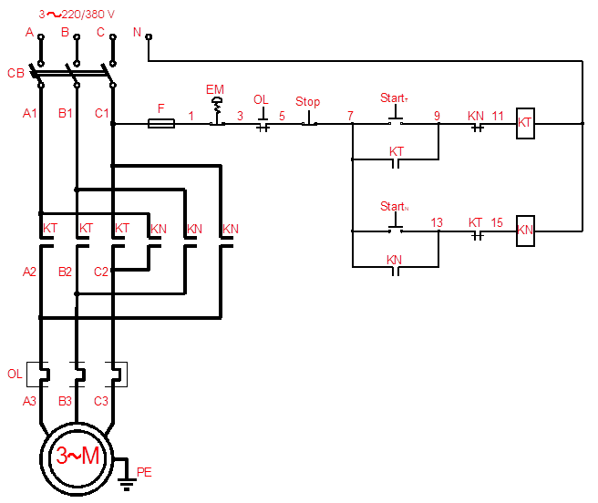
Đề số 2: Mạch khởi động trực tiếp động cơ KĐB ba pha có đảo chiều quay ( đảo chiều trực tiếp)
Câu 1: Mạch khởi động trực tiếp động cơ KĐB ba pha có đảo chiều quay
Sinh viên hãy vẽ và thiết kế lại sơ đồ cho mạch điện của sự cố hư hỏng tạo ra cho mạch theo yêu cầu sau:
_ Động cơ M quay theo chiều thuận, khi đổi chiều quay sang nghịch thì trên mạch điện xảy ra sự cố ngắn mạch dẫn đến CB tác động
_Trình bày, giải thích nguyên nhân của sự cố
Câu 2: Sinh viên hãy tạo ra 1 sự cố trên mạch điện điều khiển
_ Viết tên sự cố hư hỏng và vẽ thiết kế lại mạch theo đúng sự cố vừa tạo ra
_ Trình bày, giải thích nguyên nhân sự cố

Đề số 3: Mạch khởi động qua điện trở R
Câu 1:
Sinh viên hãy vẽ và thiết kế lại sơ đồ cho mạch điện của sự cố hư hỏng tạo ra cho mạch theo yêu cầu sau:
_ Động cơ M sau khi kết thúc quá trình khởi động thì xảy ra sự cố ngắn mạch dẫn đến CB tác động
_Trình bày, giải thích nguyên nhân của sự cố
Câu 2: Sinh viên hãy tạo ra 1 sự cố trên mạch điện điều khiển
_ Viết tên sự cố hư hỏng và vẽ thiết kế lại mạch theo đúng sự cố vừa tạo ra
_ Trình bày, giải thích nguyên nhân sự cố

Đề số 4: Mạch khởi động qua cuộn kháng
Câu 1:
Sinh viên hãy vẽ và thiết kế lại sơ đồ cho mạch điện của sự cố hư hỏng tạo ra cho mạch theo yêu cầu sau:
_ Động cơ M sau khi kết thúc quá trình khởi động thì xảy ra sự cố động cơ dừng hoạt động.
_Trình bày, giải thích nguyên nhân của sự cố
Câu 2: Sinh viên hãy tạo ra 1 sự cố trên mạch điện động lực
_ Viết tên sự cố hư hỏng và vẽ thiết kế lại mạch theo đúng sự cố vừa tạo ra
_ Trình bày, giải thích nguyên nhân sự cố

Đề số 5: Mạch khởi động qua máy biến áp tự ngẫu
Câu 1:
Sinh viên hãy vẽ và thiết kế lại sơ đồ cho mạch điện của sự cố hư hỏng tạo ra cho mạch theo yêu cầu sau:
_ Động cơ M hoạt động liên tục sau 2h thì xảy ra sự cố cháy hư hỏng phần dây quấn của động cơ
_Trình bày, giải thích nguyên nhân của sự cố
Câu 2: Sinh viên hãy tạo ra 1 sự cố trên mạch điện điều khiển
_ Viết tên sự cố hư hỏng và vẽ thiết kế lại mạch theo đúng sự cố vừa tạo ra
_ Trình bày, giải thích nguyên nhân sự cố

Đề số 6: Mạch khởi động đổi nối Y/Δ động cơ ba pha.

Câu 1:
Sinh viên hãy vẽ và thiết kế lại sơ đồ cho mạch điện của sự cố hư hỏng tạo ra cho mạch theo yêu cầu sau:
_ Động cơ M sau khi kết thúc quá trình khởi động ở chế độ sao (Y ). Khi chuyển sang chạy chế độ tam giác (Δ ) thì xảy ra sự cố ngắn mạch khiến cầu chì bị chảy, đứt
_Trình bày, giải thích nguyên nhân của sự cố
Câu 2: Sinh viên hãy tạo ra 1 sự cố trên mạch điện động lực
_ Viết tên sự cố hư hỏng và vẽ thiết kế lại mạch theo đúng sự cố vừa tạo ra
_ Trình bày, giải thích nguyên nhân sự cố

Đề số 7: Mạch khởi động đổi nối Y/Δ động cơ ba pha.
Câu 1:
Sinh viên hãy vẽ và thiết kế lại sơ đồ cho mạch điện của sự cố hư hỏng tạo ra cho mạch theo yêu cầu sau:
_ Động cơ M sau khi kết thúc quá trình khởi động ở chế độ sao (Y ). Chuyển sang chạy chế độ tam giác (Δ ). Nhấn nút dừng stop thì xảy ra sự cố ngắn mạch.
_Trình bày, giải thích nguyên nhân của sự cố
Câu 2: Sinh viên hãy tạo ra 1 sự cố trên mạch điện động lực hoặc mạch điều khiển
_ Viết tên sự cố hư hỏng và vẽ thiết kế lại mạch theo đúng sự cố vừa tạo ra
_ Trình bày, giải thích nguyên nhân sự cố

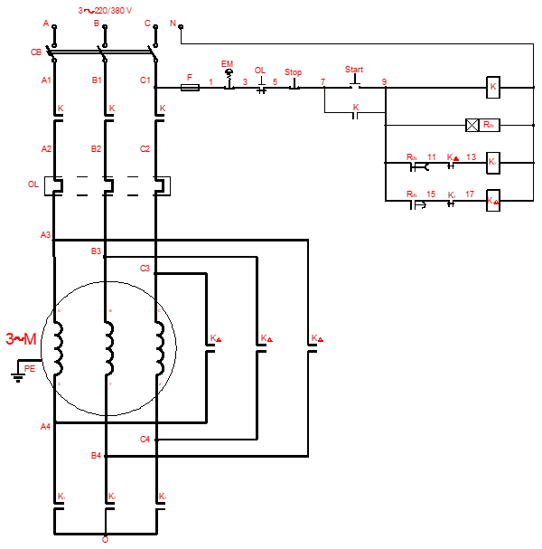

Đề số 8: Mạch hãm động năng động cơ ba pha.
Câu 1:
Sinh viên hãy vẽ và thiết kế lại sơ đồ cho mạch điện của sự cố hư hỏng tạo ra cho mạch theo yêu cầu sau:
_ Động cơ M sau khi kết thúc quá trình hoạt động (chạy). Nhấn nút dừng stop thì xảy ra sự cố ngắn mạch.
_Trình bày, giải thích nguyên nhân của sự cố
Câu 2: Sinh viên hãy tạo ra 1 sự cố trên mạch điện động lực hoặc mạch điều khiển
_ Viết tên sự cố hư hỏng và vẽ thiết kế lại mạch theo đúng sự cố vừa tạo ra
_ Trình bày, giải thích nguyên nhân sự cố

Đề số 9: Mạch khởi động động cơ ba pha rotor dây quấn theo nguyên tắc thời gian

Câu 1:
Sinh viên hãy vẽ và thiết kế lại sơ đồ cho mạch điện của sự cố hư hỏng tạo ra cho mạch theo yêu cầu sau:
_ Động cơ M sau khi kết thúc quá trình khởi động , thì xảy ra sự cố ngắn mạch khiến CB tác động
Câu 2: Sinh viên hãy tạo ra 1 sự cố trên mạch điều khiển
_ Viết tên sự cố hư hỏng và vẽ thiết kế lại mạch theo đúng sự cố vừa tạo ra
_ Trình bày, giải thích nguyên nhân sự cố

Đề số 10: Mạch khởi động động cơ ba pha rotor dây quấn theo nguyên tắc thời gian

Câu 1:
Sinh viên hãy vẽ và thiết kế lại sơ đồ cho mạch điện của sự cố hư hỏng tạo ra cho mạch theo yêu cầu sau:
_ Động cơ M hoạt động (chạy) 60 phút, thì xảy ra sự cố quá tải khiến động cơ dừng hoạt động
Câu 2: Sinh viên hãy tạo ra 1 sự cố trên mạch điều khiển
_ Viết tên sự cố hư hỏng và vẽ thiết kế lại mạch theo đúng sự cố vừa tạo ra
_ Trình bày, giải thích nguyên nhân sự cố

